**Eclipse 导入maven项目报:**[**org.apache.maven.archiver.MavenArchiver.getManifest错误**](http://www.cnblogs.com/asderx/p/6541945.html)

eclipse导入新的maven项目时，pom.xml第一行报错：

org.apache.maven.archiver.MavenArchiver.getManifest(org.apache.maven.project.MavenProject, org.apache.maven.archiver.MavenArchiveConfiguration)

解决办法：

1、Help——>Install New SoftWare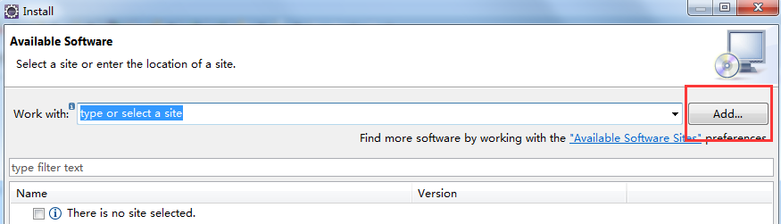

2.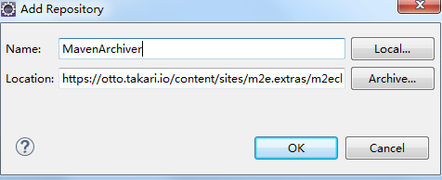

https://otto.takari.io/content/sites/m2e.extras/m2eclipse-mavenarchiver/0.17.2/N/LATEST/

3.按照安装提示，一直next，重启eclipse之后，执行maven-update project